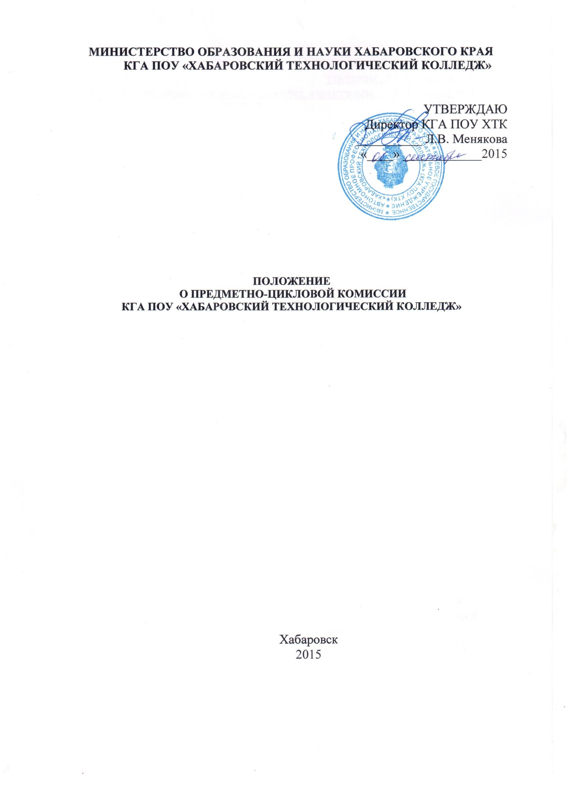
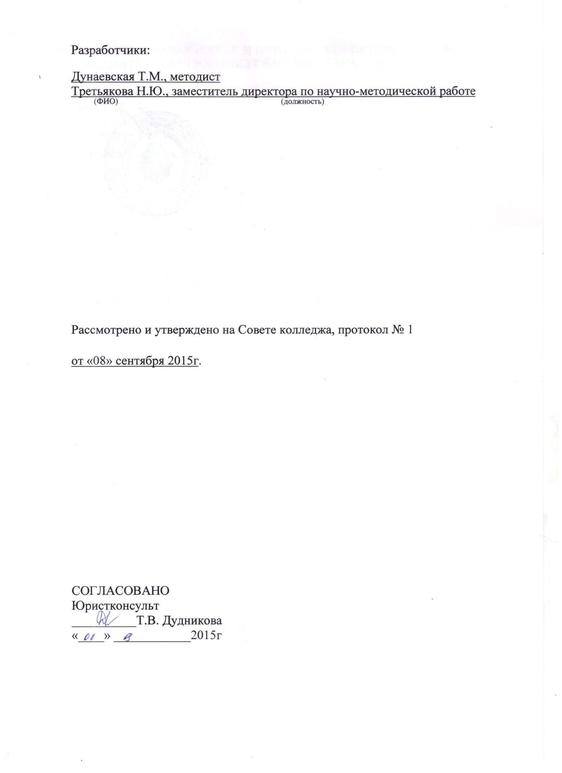

- Общие положения
  - Предметно-цикловая комиссия колледжа осуществляет свою деятельность в соответствии с:
- Федеральным законом от 29.12.2012 г. №273-ФЗ «Об образовании в Российской Федерации»;
- Типовым положением об образовательном учреждении среднего профессионального образования (среднем специальном учебном заведении), утвержденным постановлением Правительства Российской Федерации от 18.07.2008 № 543;
- Приказом Министерства образования и науки Российской Федерации от 14 июня 2013 года № 464 «Об утверждении Порядка организации и осуществления образовательной деятельности по образовательным программам среднего профессионального образования»;
- уставом и локальными актами КГАОУ СПО «Хабаровский технологический колледж»;
- настоящим Положением.

1.2. Предметная цикловая комиссия объединяет в себе педагогических работников колледжа, осуществляющих образовательную деятельность по родственным учебным дисциплинам, в том числе по совместительству и другим формам не основной (нештатной) деятельности.
1.3. Предметные цикловые комиссии руководствуются в своей работе ФГОС в части государственных требований к уровню подготовки выпускников колледжа, учебно-программной документацией, рекомендациями по организации промежуточной и государственной (итоговой) аттестаций студентов и выпускников образовательных учреждений профессионального образования, нормативными документами по производственной (профессиональной) практике, курсовому проектированию и другими составляющими ФГОС, а также собственным положением о цикловой комиссии.
1.4. Перечень и количество предметных цикловых комиссий колледжа, их председатели и персональный состав утверждается приказом директора колледжа на один год.
1.5. Общее руководство предметных цикловых комиссий колледжа осуществляет заместитель директора по учебной работе.
2. Направления деятельности
2.1. Учебно-методическое и учебно-программное обеспечение учебных дисциплин и профессиональных модулей в рамках реализации федеральных государственных образовательных стандартов по специальностям, реализуемых колледжем (разработка учебного плана, рабочих программ учебных дисциплин (модулей) и других материалов, обеспечивающих воспитание и качество подготовки обучающихся, а также программ учебной и производственной практики, календарного учебного графика и методических материалов, обеспечивающих реализацию соответствующих образовательных технологий).
2.2. Определение технологии обучения (выбор средств и методов обучения, инновационных педагогических технологий), внесение предложений по корректировке плана учебного процесса в части перераспределения по семестрам объема часов на изучаемые дисциплины, в том числе их со- отношения между теоретическими и практическими знаниями, в пределах, установленных федеральными государственными образовательными стандартами, исходя из конкретных целей образовательного процесса.
2.3. Подготовка тематики и содержания курсового проектирования, лабораторных работ, содержания учебного материала дисциплины для самостоятельного изучения обучающимися.
2.4. Разработка методических пособий, рекомендаций по изучению отдельных тем и разделов учебных дисциплин, выполнению лабораторных и практических работ, курсовых проектов.
2.5. Обеспечение внедрения в учебный процесс различных педагогических технологий обучения (выбор средств и методов обучения, инновационных технологий, корректировка плана учебного процесса в соотношении между теоретическими и практическими занятиями).
2.6. Обеспечение проведения текущего контроля знаний и промежуточной аттестации обучающихся (определение формы и условий аттестации, выработка единых требований к оценке знаний, умений и компетенций, обучающихся по отдельным дисциплинам и профессиональным модулям, разработка содержания экзаменационных материалов).
2.7. Разработка содержания материалов и проведение промежуточной аттестации обучающихся (контрольные работы, зачеты и экзамены), выработка единых требований к оценке знаний и умений студентов по дисциплинам;
2.8. Формирование программы и материалов государственной итоговой аттестации выпускников колледжа.
2.9. Обеспечение проведения итоговой государственной аттестации выпускников Колледжа (разработка программ итоговых экзаменов по отдельным дисциплинам, итоговых междисциплинарных экзаменов по специальностям, критериев оценки знаний выпускников на аттестационных испытаниях).
2.10. Совершенствование методического и профессионального мастерства преподавателей, пополнение их профессиональных знаний, оказание помощи начинающим преподавателям, внесение предложений по аттестации преподавателей, входящих в состав цикловой методической комиссии, распределению их педагогической нагрузки.
2.11. Подготовка, проведение и обсуждение открытых учебных занятий, а также организация учебных занятий и взаимопосещения занятий.
2.12. Организация исследовательской, научно-методической и творческой работы преподавателей и обучающихся Колледжа.
2.13. Рассмотрение и рецензирование учебной и методической документации.
2.14. Рассмотрение и обсуждение индивидуальных планов работы преподавателей, планов работы учебных кабинетов, календарно-тематических планов и других материалов.
3. Формирование и регламент деятельности
3.1. Преподаватель может быть включен в состав только одной предметной цикловой комиссии. При необходимости он может привлекаться к участию в работе другой предметной цикловой комиссии (других комиссий). Численный состав предметной цикловой комиссии не менее 5 человек. Заседания комиссии проводятся не реже 1 раза в полтора месяца.
3.2. Непосредственное руководство предметной цикловой комиссией осуществляет ее председатель, который назначается приказом директора и является членом Научно-методического совета колледжа. На председателя возлагается: - участие в составлении учебных планов по специальностям; - составление планов работы цикловой комиссии; - рассмотрение календарно-тематических планов, индивидуальных планов работы преподавателей, планов работы учебных кабинетов и кружков; - организация и руководство работой по учебно-методическому обеспечению учебных дисциплин и профессиональных модулей, разработке контрольно- измерительных материалов для проведения промежуточной аттестации обучающихся и государственной (итоговой) аттестации выпускников колледжа по дисциплинам и модулям данной предметной (цикловой) комиссией; - организация контроля качества занятий, проводимых членами комиссии; - руководство подготовкой и обсуждением открытых учебных занятий и внеклассных мероприятий, методических пособий, разработок, рекомендаций.
3.3. Работа по выполнению обязанностей председателя предметной цикловой комиссии подлежит дополнительной оплате в соответствии с Положением об оплате труда работников колледжа.
3.4. Из состава предметной цикловой комиссии может избираться открытым голосованием секретарь. Он ведет протоколы заседаний комиссии и ее делопроизводство. При отсутствии секретаря указанную работу выполняет председатель.
3.5. Общее руководство работой предметных цикловых комиссий осуществляет заместитель директора колледжа по учебной работе.
3.6. Решения предметной цикловой комиссии принимаются простым большинством голосов.
3.7. Члены предметной цикловой комиссии обязаны посещать заседания комиссии, принимать активное участие в ее работе, выступать с педагогической инициативой, вносить предложения по совершенствованию организации образовательного процесса, выполнять принятые комиссией решения и поручения председателя комиссии.
3.8. В целях повышения профессионального и методического уровня преподаватели предметных цикловых комиссий: - обобщают и внедряют в образовательный процесс новые педагогические технологии, средства и методы обучения и воспитания; - рецензируют учебные программы, учебники, учебные и методические пособия; - вырабатывают единые требования к содержанию работы кабинетов, рассматривают и обсуждают планы работы преподавателей, планы проведения занятий и т.д.; - оказывают помощь начинающим преподавателям; - постоянно совершенствуют свое методическое и профессиональное мастерство; - вносят предложения по аттестации преподавателей, входящих в состав предметной цикловой комиссии; - участвуют в распределении педагогической нагрузки; - руководят экспериментально-конструкторской, исследовательской работой, техническим и художественным творчеством студентов.
4. Делопроизводство
4.1. Каждая предметная цикловая комиссия в соответствии с номенклатурой дел колледжа ведет следующую документацию в текущем учебном году:
4.1.1. План работы комиссии предметной (цикловой) комиссии;
4.1.2. Индивидуальные планы работы преподавателей;
4.1.3. Планы работы учебных кабинетов и кружков;
4.1.4. Листы взаимопосещений занятий преподавателями;
4.1.5. Протоколы заседаний, отчеты и другие документы, отражающие деятельность цикловой комиссии.

